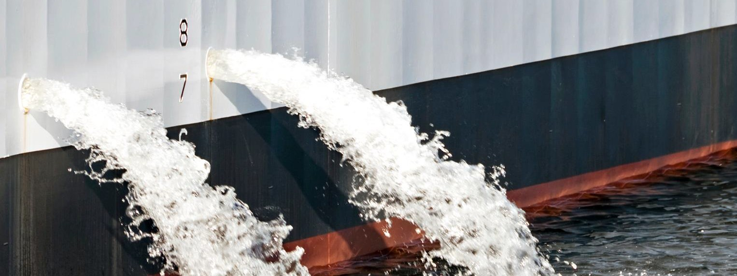

Ngày 21 tháng 6 năm 2024

Quản lý nước dằn: Thông qua Hướng dẫn mới của IMO

Phạm vi áp dụng: các chủ tàu, người khai thác tàu, người quản lý tàu, các thuyền trưởng, nhà thiết kế và đóng tàu.

Tổ chức Hàng hải Quốc tế đã ban hành hướng dẫn mới liên quan đến Công ước quản lý nước dằn như sau:

MEPC.387(81)
Nghị quyết này đưa ra hướng dẫn tạm thời về việc áp dụng Công ước BWM cho các tàu hoạt động trong điều kiện chất lượng nước có những thách thức.

BWM.2/Circ.82
Thông tư này hướng dẫn việc lưu trữ tạm thời nước thải đã qua xử lý và/hoặc nước xám (nước thải sinh hoạt) trong két chứa nước dằn.

Những điều kiện chất lượng nước có những thách thức

MEPC.387(81) nhằm mục đích giải quyết những thách thức về vận hành mà một tàu được trang bị một hệ thống quản lý nước dằn (BWMS) đã được phê duyệt loại, được lắp đặt và bảo trì đúng cách gặp phải khi tàu hoạt động trong các điều kiện chất lượng nước có những thách thức (CWQ) *.

Hướng dẫn bao gồm:

• Các bước được khuyến nghị để xác định ra khi nào thì BWMS không thể hoạt động được do CWQ
• Những hành động để tránh việc nối tắt qua BWMS
• Các bước để phục hồi lại sau khi nối tắt, bao gồm các hành động để quay lại tuân thủ tiêu chuẩn xả nước dằn D-2
• Các nguyên tắc về lập kế hoạch, duy trì nhật ký và thông tin liên lạc.

*Chất lượng nước có những thách thức - Challenging water quality (CWQ) đề cập đến nước ở xung quanh được bơm vào tàu có các thông số chất lượng (bao gồm nhưng không giới hạn ở tổng chất rắn lơ lửng hoặc độ đục cao) khiến một BWMS loại được phê duyệt, được lắp đặt, bảo trì và vận hành đúng cách tạm thời không thể hoạt động được do một hạn chế về vận hành hoặc không thể đáp ứng được yêu cầu về vận hành. Tuy nhiên, nhiệt độ và độ mặn không phải là những thông số tạo ra CWQ.

Lưu trữ tạm thời nước thải đã xử lý và nước xám (nước thải sinh hoạt)

BWM.2/Circ.82 đưa ra hướng dẫn về các quy trình lưu trữ tạm thời nước thải đã qua xử lý (TS) và/hoặc nước xám (GW) trong các két chứa nước dằn.

Việc lưu trữ tạm thời như vậy chỉ nên được sử dụng như một lựa chọn tại các cảng và khu vực cụ thể mà ở đó cấm thải TS/GW và khi tàu không có két chuyên dụng có đủ dung tích để lưu trữ hết TS/GW.

Kế hoạch quản lý nước dằn (BWMP) của những tàu như vậy phải được sửa đổi để bao gồm một quy trình của riêng tàu để chuyển đổi từ việc chứa nước dằn sang chứa TS/GW và chứa nước dằn trở lại, bao gồm máy bơm và đường ống đi kèm đến các két chứa nước dằn có mục đích kép này, với các chi tiết cụ thể về cách tiến hành thổi sạch nước TS/GW. Các két nước dằn được dùng để lưu trữ tạm thời TS/GW phải được chỉ ra trong BWMP.

Chủ tàu và người khai thác tàu nên làm gì lúc này?

Chủ tàu, người khai thác tàu, thuyền trưởng và các sĩ quan của tàu có lưu trữ tạm thời nước thải đã qua xử lý và/hoặc nước xám trong két nước dằn hoặc tàu hoạt động ở khu vực có chất lượng nước có những thách thức cần thực hiện đúng các quy trình này.

Trừ khi có hướng dẫn khác đi của Chính quyền nước tàu mang cờ để thực hiện các quy định của BWM.2/Circ.82 và CWQ, các quy trình phải được kết hợp vào BWMP của tàu, như các phụ lục không bắt buộc, theo cách tương tự như cách thực hiện các quy trình về các biện pháp dự phòng khác**. Không cần phải nộp BWMP của tàu để được phê duyệt lại sau khi sửa đổi phần “không bắt buộc” này.

**Xem Hướng dẫn về Quản lý Nước dằn và lập Kế hoạch Quản lý Nước dằn (G4) – Phần B – Hướng dẫn lập Kế hoạch Quản lý Nước dằn – 4 Thông tin Không bắt buộc (Nghị quyết MEPC.127(53) được sửa đổi theo nghị quyết MEPC.306 (73)).
------------------------------------------

